Сведения об организации третьей сессии в опорной школе РЦ
в 2022-2023 учебном году
«КГУ «Общеобразовательная школа села Капитоновка отдела образования
по Буландынскому району управления образования Акмолинской области »

1.Об организации второй сессии

На базе опорной общеобразовательной школы села Капитоновка с 17 по 28 апреля 2023 г. была проведена третья сессия ресурсного центра.

Во третьей сессии ресурсного центра приняли участие 10 учащихся 8-9 -х классов магнитных школ. Подвоз детей КГУ«Основная средняя школа с. Новодонецк» осуществлялся автобусом ПАЗ КГУ «ОШ с. Журавлевка» и детей КГУ «Основная средняя школа с. Иванковка» газелью КГУ «ОШ с. Капитонова». Были соблюдены все правила техники безопасности при перевозке учащихся с сопровождением детей тьюторами.
В течение всей работы ресурсного центра было организовано для детей одноразовое горячее питание, меню разнообразное, витаминизированное.

Расписание занятий составлено в следующем порядке:
Класс/  Урок |  | Время | Понедельник | Вторник | Среда | Четверг | Пятница
1-2 неделя
8  к л а с с | 1 | 9.20-10.05 | Химия | Геометрия | Казахский язык и литература | История Казахстана | Русская литература
 | 2 | 10.15-11.00 | Английский язык | Биология | Алгебра | Химия | Биология
 | 3 | 11.10-11.55 | Алгебра | История Казахстана | Английский язык | Геометрия | Алгебра
 | 4 | 12.05-12.50 | Казахский язык и литература | Казахский язык и литература | Русская литература | Всемирная история | Казахский язык и литература
 | 5 | 13.00-13.45 | Русская литература | Физика | География | Русский язык | Английский язык
 | 6 | 13.50-14.35 | Элективный курс «Умелые ручки» | Русский язык | Элективный курс «Юный программист» | Физика | География
 | 7 | 14.45-15.30 | Элективный курс « Спорт – это мы!» | Элективный курс «Азбука права» | Элективный курс «Выбор пути» | Элективный курс « Спорт – это мы!» | Элективный курс «Выбор пути»
 | 8 | 15.35-16.20 |  | Элективный курс « Спорт – это мы!»

Класс/  Урок |  | Время | Понедельник | Вторник | Среда | Четверг | Пятница
1-2 неделя
9  к л а с с | 1 | 9.20-10.05 | Английский язык | Биология | География | Химия | География
 | 2 | 10.15-11.00 | Казахский язык и литература | История Казахстана | Английский язык | История Казахстана | Русская литература
 | 3 | 11.10-11.55 | Русская литература | Геометрия | Алгебра | Русский язык | Биология
 | 4 | 12.05-12.50 | Алгебра | Русский язык | Казахский язык и литература | Геометрия | Алгебра
 | 5 | 13.00-13.45 | Химия | Казахский язык и литература | Русская литература | Физика | Казахский язык и литература
 | 6 | 13.50-14.35 | Элективный курс «Умелые ручки» | Физика | Элективный курс «Юный программист» | Всемирная история | Английский язык
 | 7 | 14.45-15.30 | Элективный курс « Спорт – это мы!» | Элективный курс «Азбука права» | Элективный курс «Выбор пути» | Элективный курс « Спорт – это мы!» | Элективный курс «Выбор пути»
 | 8 | 15.35-16.20 |  | Элективный курс « Спорт – это мы!»

Результат: Расписание для учащихся ресурсного центара составленно с соблюдением рабочего учебного плана для 8-9 классов Ресурсного центра. По итогам сессии выданы все уроки по расписанию.

2.Сведения об учениках магнитных школ:
Во второй сессии ресурсного центра приняли участие учащиеся:
КГУ«Основная средняя школа с. Новодонецк» :
8 класс – 1 учащийся
9 класс- 5 учащихся
КГУ «Основная средняя школа с. Иванковка» :
8 класс -1 учащийся
9 класс-3 учащихся

Количество учащихся, охваченных работой Ресурсного центра , по сравнению с показателями прошлой сессии осталось без изменений
3. Об организации учебного процесса
Название предмета | Количество занятий по плану во время сессии
 | всего | из них:
 |  | пройденные | не пройденные
Алгебра | 12 | 12 | 0
Геометрия | 8 | 8 | 0
Английский язык | 12 | 12 | 0
Русский язык | 8 | 8 | 0
Русская литература | 12 | 12 | 0
Казахский язык и  Литература | 16 | 16 | 0
История Казахстана | 8 | 8 | 0
Всемирная история | 4 | 4 | 0
Химия | 8 | 8 | 0
Физика | 8 | 8 | 0
Биология | 8 | 8 | 0
География | 8 | 12 | 0
Элективный курс  «Азбука права» | 2 | 2 | 0
Элективный курс  «Юный программист» | 2 | 2 | 0
Элективный курс  «Спорт – это мы!» | 6 | 6 | 0
Элективный курс  «Художественный труд»  (мальчики) | 2 | 2 | 0
Элективный курс  «Художественный труд»  (девочки) | 2 | 2 | 0
Элективный курс  «Выбор пути» | 4 | 4 | 0

4.Об организации воспитательной работы
Целью мероприятий было:
Создание целостного пространства для духовно-нравственного развития и воспитания обучающихся Создание целостного пространства для духовно-нравственного развития и воспитания обучающихся РЦ, способствующего их личностному росту, оказание социально-педагогической поддержки воспитания и становления нравственного, инициативного, творческого, активного гражданина РК, с чётко выраженной, позитивной гражданской позицией, способного к самосовершенствованию - в духовно-нравственном, гражданско-патриотическом и правовом просвещении, осознающего ответственность за настоящее и будущее своей страны.
Задачи:
- способствовать формированию личности будущего активного гражданина, способного разрабатывать стратегию поведения,- осуществлять нравственный выбор и нести за него ответственность;
- развивать и укреплять традиции образовательного учреждения как основы интеллектуального и духовно- нравственного развития- ребенка;
- совершенствовать систему патриотического воспитания, формирование лидерских качеств и продвижение собственных инициатив- в рамках взаимодействия с общественными объединениями, через ученическое самоуправление;
- укреплять отношения к семье как основе общества, усвоение нравственных ценностей семейной жизни: любовь,- забота, продолжение рода, взаимопомощь и др.;
- продолжить работу по профилактике правонарушений и безнадзорности, возникновению неформальных молодежных группировок- на основе развития сотрудничества с социальными партнерами, обеспечения межведомственного взаимодействия, совершенствование форм и методов сопровождения несовершеннолетних.
Исходя из цели и задач, в РЦ складывается такая воспитательная среда, которая предоставляет каждому ребёнку возможность выбора различных видов творческой деятельности, соответствующих личным потребностям.
Используются следующие возможности основного и дополнительного образования:
- различные формы работы стимулирующих интеллектуальную, творческую и социальную активность детей;
- обсуждение нравственных и морально-этических аспекты;
- акцент на роли личности в книжных выставках литературных произведениях, исторических событиях, творчестве и т.п.;
- использование различных форм внеклассной работы, способствующих воспитанию у учащихся РЦ чувства ответственности за себя и своих товарищей, а также за результат своей работы;
- участие детей РЦ в различных межшкольных соревнованиях и турнирах, воспитывающее чувство патриотизма по отношению к своему учебному заведению;
- проведение праздников, конкурсов, соревнований;
- организация и участие детей в различных акциях.

Ожидаемый результат воспитательной системы в РЦ – успешные в решении жизненных и профессиональных проблем учащихся, сохранившие интерес к знаниям, способные соизмерять свои возможности и пожелания с реалиями и ожиданиями общества, осознающие свой гражданский статус, связывающие свои жизненные цели и планы с целями развития общества, государства, цивилизации, владеющие представлениями об истинных культурных и социальных ценностях, готовые к их сохранению, умножению, культурному обмену.

5. Экспертиза занятий:
Учитель-предметник: Ленчук Людмила Александровна, педагог-эксперт
Наименование дисциплины: алгебра
Целью уроков алгебра 8 класс
было: 8.2.2.9 решать рациональные неравенства;
8.2.2.10 решать системы из двух неравенств, одно из которых линейное, а второе – квадратное;
Целью уроков алгебра 9 класс
было: 9.2.4.8 выполнять тождественные преобразования тригонометрических выражений;
9.3.2.1 усвоить понятия: событие, случайное событие, достоверное событие, невозможное событие, благоприятствующие исходы, равновозможные и противоположные события;
9.3.2.2 различать элементарное событие от неэлементарного;
Задачи: - развитие навыков самостоятельной работы, способности к самообразованию, самооценке при выполнении индивидуальных заданий и работе в группе/ паре;
-развивать навыки использования информационно-коммуникационных технологий в процессе обучения математике.
-развитие вычислительных навыков с использованием изученного материала для решения прикладных задач/ упрощения выражений
Ожидаемый результат: Учащиеся усвоили цели урока, умеют применять полученный материал при решении заданий по изученным темам.

Учитель-предметник: Ленчук Людмила Александровна, педагог-эксперт
Наименование дисциплины: геометрия
Целью уроков геометрия 8 класса
было: 8.1.3.20 решать простейшие задачи в координатах
8.1.3.14 вычислять расстояние между двумя точками на плоскости по их координатам
8.1.3.15 находить координаты середины отрезка
8.1.3.16 находить координаты точки, делящей отрезок в заданном отношении;
Целью уроков геометрия 9 класса
было: 9.1.2.1 знать и применять свойства и признаки вписанных и описанных четырёхугольников;
9.1.2.2 знать определение и свойства правильных многоугольников;
9.1.2.3 строить правильные многоугольники;
9.1.2.4 знать и применять связь между радиусами вписанной и описанной окружностей правильного многоугольника
9.1.2.5 знать и применять формулы, связывающие стороны, периметр, площадь правильного многоугольника и радиусы вписанной и описанной окружностей правильного многоугольника;
Задачи:
1) способствовать формированию и развитию математических знаний, умений и навыков по подразделам программы: «Площади», «Решение треугольников»;
2) направлять знания обучающихся на создание математических моделей с целью решения задач, интерпретировать математические модели, которые описывают реальные процессы;
3) развивать логическое и критическое мышление, творческие способности для подбора подходящих математических методов при решении практических задач, оценки полученных результатов и установления их достоверности;
Ожидаемый результат: Учащиеся усвоили цели урока, умеют применять полученный материал при решении заданий по изученным темам.

Учитель-предметник:Асылгожин Жанадил Жексенбаевич, педагог-модератор
Наименование дисциплины:қазақ тілі мен әдебиеті

Целью уроков
было:Понятие о слове. Слово-основная единица языка. Лексические и грамматические значения слов. Прямое и переносное значение слова. Омонимы. Синонимы. Антонимы. Прямое и переносное значение слова. Эвфемизмы и дисфемизмы. Фразеологизм. Словарный состав языка. Устаревшие слова. Неологизмы. Общеупотребительные слова. Заимствованные слова. Диалектные слова. Профессиональные слова и термины
Задача:1. Учить детей воспринимать и понимать речь на гос.языке.
2. Переводить слова из пассивого словаря в активный. Уметь понимать и выделять в речи знакомые слова .
3. Знать ососбенности произношения специфических звуков гос.языка.
4. Понимать вопросы и отвечать на них.
5. Учить употреблять отдельные слова и выражения в диалоге и монологе.
Результат:Закрепляет знания по прошлой теме, приучает правильно произносить цифры
Учащиеся закрепляют свои знания, вспоминая правила.
Обучается быстро читать и выбирать правильный ответ. Увеличивается память.
Повышается слух, внимание, мотивация.

Учитель-предметник:Татиева Камиля Сериковна, без категории
Наименование дисциплины:английский язык
Целью уроков английского языкабыло:
- обобщение изученного материала по теме«ScienceandTechnology»совершенствование
коммуникативных навыков и умений.
- Формирование коммуникативной компетенции обучающихся на тему«Celebratingbirthdayparty»
- Введение и первичное закрепление грамматики; трансформация вопросительных предложенийй в«Reportedspeech».
- освоить использование в разных видах речевой деятельности инфинитив глагола и герундий ( форма -ing ) «Infinitiveandgerund» .
- Углублять знания по страноведению «Unusualjobs» .
- увеличение объема знаний о космосе, космических исследованиях. «SpaceExploration»
- Повторение и обобщение лексическогои грамматического материала по теме «Quantifiers»

Задача:
- овершенствование речевых умений по теме«ScienceandTechnology»
повторение условных предложений; развитие творческих способностей у учащихся; совершенствование навыков аудирования с целью извлечения информации.
- Ввести этикетный диалог на тему «Celebratingbirthdayparty»
- Ввести новое грамматическое правило; активизировать уже полученные ранее знания по теме«Reportedspeech» посредством различных видов упражнений
- развитие навыков распознавания и использования в речи инфинитива и герундия,развитие умений ознакомительного и поискового чтения,развитие умений монологической речи
- Пополнить словарный запас и углублять знания на тему «Unusualjobs»
- совершенствование речевых умений по теме
- совершенствование умений аудировать с целью извлечения необходимой информации; «SpaceExploration»
Ожидаемый результат:
- Учащиеся могут вести беседу по теме,используя новые и ранее изученные слова и выражения.
- воспринимать на слух иноязычный текст(1,5 - 2 минуты)
- определять тему, содержание текста по заголовку
- осознать результативность своей деятельности на уроке,уровня освоения учебного материала
Учитель- предметник: Литвинова Надежда Александровна, педагог-эксперт
Наименование дисциплины: русский язык

Целью уроков русского языка было:
(АГ) 8.1.5.1 участвовать в дискуссии по предложенной проблеме, аргументируя собственные утверждения, убеждая оппонента в правильности своей позиции, делать выводы;
(АГ)8.1.7.1 строить развёрнутый аргументированный монолог (рассуждение с элементами описания и повествования, убеждение), включающий не менее 2 микротем в пределах учебной, социально-культурной и общественно- политической сфер, на основе блогов и сообщений СМИ с учетом целевой аудитории; соблюдать орфоэпические нормы
(Ч)8.2.2.1 выявлять особенности структуры текста, раскрывающие основную мысль;
(Ч)8.2.3.1 понимать применение и объяснять подразумеваемый смысл отдельных слов, словосочетаний и предложений в тексте, эмоционально окрашенных и профессиональных слов, неологизмов, окказионализмов с учетом лексической сочетаемости;
(Ч)8.2.4.1определять смешанные типы текстов, различать характерные черты, языковые и жанровые особенности публицистического, разговорного, научного, официально-делового стилей (репортаж, фельетон, статья, интервью, очерк, обзор, послание, характеристика, биография, автобиография, аннотация, тезисы, реферат, доклад, комментарии в блоге, чате, форуме);
(Ч)8.2.8.1сравнивать стилистические (композиционные, языковые) особенности различных текстов с учетом цели и целевой аудитории (репортаж, фельетон, статья, интервью, очерк, обзор)
(П) 8.3.3.1представлять информацию сплошных текстов в виде рисунков, схем, таблиц, диаграмм и наоборот;
(П) 8.3.7.1 корректировать текст, исправляя смысловые, фактические, логические, стилистические недочеты; редактировать текст, перестраивая структуру текста
(СРН) 8.4.2.1 использовать инверсию, градацию;
(СРН) 8.4.3.1использовать правильно обособленные члены предложения
9.3.7.1 корректировать и редактировать имеющиеся недочеты в тексте.
9.4.2.1 использовать парцелляцию;
9.4.3.1 использовать правильно морфологические средства связи (союзы и союзные слова) в сложных предложениях
Задачи:
- формирования прочных орфографических и пунктуационных умений и навыков;
- овладения нормами русского литературного языка и обогащения словарного запаса и грамматического строя речи учащихся;
- обучения школьников умению связно излагать свои мысли в устной и письменной форме.
Ожидаемый результат:
8 класс:
Знать, чем отличается современная музыка от классической; какие жанры современной музыки существуют; как соврнменные музыканты исполняют классические прозведения; какие черты отличают современную музыку; особенности построения текстов различных стилей и жанров; особенности жанров современной музыыки; функции музыки в зависимости от замысла автора; чем отличаются субкультуры, основанные на музыкальных направлениях
Уметь вести беседу о современной музыке, используя окказионализмы, профессиональные и эмоционально окрашенные слова; редактировать текст, устраняя стилистические недочеты; писать тексты- рассуждение и повествование- о языке музык, раскрывая одну из сторон проблемы; анализировать тексты; восстанавливать текст по отрывкам, ключевым словам; писать тексты, содержащие скрытую информацию, анализировать тексты одноклассников с точки зрения соблюдения стилистических норм; использовать полученные знания о воде для ведения дискуссии, написания текстов разных стилей, выражения собственного мнения
Использовать обособленные приложения, омонимичные части речи и служебные части речи; полученные знания о музыке для создания аргументированного монолога
9 класс:
Знать типы союзов и соэ,юзных слов,особенности строениния спп с последовательным подчинением придаточных, знаки препинания; признаки дилеммы, ее отличие от проблемы, выбора; как при помощи алгоритма описывать дилемму;
Уметь определчть особенности употребления парцелляции, иронии, наеков, литоты, гиперболы в текте, анализировпть спп с последовательным подчинением придаточных; Уметь участвовать в полемике, описывать дилемму по предложенному алгоритму; аргументировать свою позицию с помощью ПОПС- формулы; Уметь предлагать пути решения дилеммы; составлять аргументированный монолог;
Использовать в беседе определенные модели речевого поведения; правильно расставлять знаки препинания в спп предложении с разными видами подчиненя; спп с разными видами подчинения в речи; Использовать полученные знания о дилемме при написании текстов разных стилей, выражения своего мнения

Учитель- предметник: Литвинова Надежда Александровна, педагог-эксперт
Наименование дисциплины: русская литература
Целью уроков русской литературы было:
(ПО)понимать термины: романтизм и реализм как литературные направления
(ПО)8.1.5.1 пересказывать содержание произведения или отрывка, используя разные приемы цитирования;
- давать аргументированный ответ на проблемный вопрос, используя цитаты
- анализировать эпизоды произведений, объяснять их связь с проблематикой и роль в развитии сюжета;
- характеризовать героев произведения, их поступки, мотивы поведения, значение имен и фамилий;
- анализировать систему образов, хронотоп, структуру произведения и оформлять своё представление с помощью различных способов свёртывания информации (схемы, таблицы, интеллект-карты, ментальные карты, формулы, диаграммы);
- определять способы выражения авторского отношения к героям;
- анализировать способы авторской характеристики героев, изобразительные средства, в том числе звукопись и цветопись, фигуры поэтического синтаксиса (риторические фигуры, антитезы, перифразы, инверсии, анафоры, градация), литературные приемы (символ, психологический параллелизм, автобиогрфизм)
- сопоставлять произведения (или фрагменты) русской, казахской и мировой литературы, близкие по тематике/проблематике/жанру, учитывая особенности национальной культуры
Задачи:
- формировать знания, умения и навыки, способствующие успешной социальной адаптации, на основе русской, казахской и мировой литературы и культуры;
- способствовать усвоению литературоведческих понятий, позволяющих обучающимся более глубоко понимать авторский замысел произведений художественной литературы;
- формировать навыки критического анализа, сравнения, обобщения, умения устанавливать аналогии и причинно-следственные связи, классифицировать явления, строить логические и критические рассуждения, умозаключения и выводы на основе анализа произведений;
- развивать коммуникативные навыки на основе глубокого понимания и анализа художественных произведений различных жанров.
Форма работы:
на уроках проводилась индивидуальная, парная и коллективные работы. Использовались различные методы, приемы и стратегии: «Мозговой штурм», «Кластер», «Синквейн», «ПОПС- формула», «Интеллект-карта», «Акрослово», «Круги на воде», «Высокая гора», «Вопрос- ответ», «Инсерт», «Плюс- минус», «Верно-неверно» и др
Ожидаемый результат:
В 8 классе смогут: рассказать биографию Антуана де Сент-Экзюпери; пересказать содержание сказки для взрослых «Маленький принц» писателя; развивать аналитическое мышление, творческие способности уч-ся, совершенствовать навыки анализа ХТ
-воспитывать систему нравственных ценностей уч-ся: доброту, отзывчивость, понимание, благородство, преданность, заботу, ответственность; выявить композиционные и жанровые особенности произведения, содействовать развитию философских представлений о подлинных жизненных ценностях
В 9 классе смогут: рассказать биографию А.П.Чехова; Проанализировать систему образов произведения; проанализировать ХМ произведения; Оформить свое представление о героях с помощью различных способов свертывания информации ;сопоставить произведения литературы; аргументированно ответить на поставленный вопрос; назвать способы авторской характеристики героев, найти ИВСЯ, фигуры поэтического синтаксиса

Учитель-предметник Дубовик Марина Викторовна , вторая
Наименование дисциплины: история Казахстана

Целью уроков истории Казахстана в 8 классе было:
- оценивать вклад казахстанцев в победу во Второй мировой войне;
- определять героические и личностные качества Б. Момышулы;
- доказывать, что экономика Казахстана была перестроена на военный лад;
-определять социальное положение народа в военные годы

Задача: формирование и развитие у учащихся навыков исторического мышления; формирование у учащихся умения «мыслить исторически». «Историческое мышление» означает способность видеть, выявлять, оценивать, анализировать любое явление прошлого в контексте того времени, во взаимосвязи с ранее произошедшими и последующими историческими событиями
Ожидаемый результат: учащиеся смогут вырабатывать по отношению к прошлому собственную, основанную на знании и понимании, аргументированную позицию

Целью уроков истории Казахстана в 9 классе было:
- определять Астану как символ процветания нового Казахстана
- анализировать долгосрочные государственные стратегии

Задача: формирование и развитие у учащихся навыков исторического мышления; формирование у учащихся умения «мыслить исторически». «Историческое мышление» означает способность видеть, выявлять, оценивать, анализировать любое явление прошлого в контексте того времени, во взаимосвязи с ранее произошедшими и последующими историческими событиями

Ожидаемый результат: учащиеся смогут вырабатывать по отношению к прошлому собственную, основанную на знании и понимании, аргументированную позицию

Учитель-предметник Дубовик Марина Викторовна , вторая
Наименование дисциплины: Всемирная история
Целью уроков всемирной истории в 8 классе было:
- анализировать причины, характер и последствия Второй мировой войны;
- оценивать роль военной науки и техники и военной стратегии, объясняя исторические события;
- анализировать влияние общественно-политических течений (социальный либерализм и консерватизм, марксизм и социал-демократия) на жизнь общества;
- анализировать причины, характер и последствия Второй мировой войны

Задача:
Воспитание у обучающихся исторического сознания, толерантности, уважения к истории и культуре своей страны и других стран, к человеческим, национальным и общечеловеческим ценностям, которые были сформированы на протяжении веков, развитие навыков мышления, коммуникативных и исследовательских навыков;
Приобщение обучающихся к достижениям отечественной и мировой культуры, осознание ценности и уникальности культурно-исторического наследия казахского народа, формирование умения ценить культурное разнообразие.

Ожидаемый результат: формирование у обучающихся исторического сознания, толерантности, уважения к истории и культуре стран и народов, привитие уважения к общечеловеческим ценностям, выработанным людьми на протяжении многих веков, развитие исследовательских, мыслительных, коммуникативных навыков.

Целью уроков всемирной истории в 9 классе было:
-аргументировать важность сохранения национальных культурных ценностей в условиях глобализации;
- оценивать влияние массовой культуры на духовное развитие общества во второй половине ХХ века-начале ХХI века;
- оценивать и интерпретировать социальные и экологические последствия научно-технической революции;
- анализировать влияние новых научных открытий на развитие общества (генетика, микробиология, информационные технологии, нано-технологии, ядерная физика);
- делать выводы о значении науки и образования для решения глобальных проблем современности, моделируя возможный сценарий развития человеческой цивилизации

Задача:
Воспитание у обучающихся исторического сознания, толерантности, уважения к истории и культуре своей страны и других стран, к человеческим, национальным и общечеловеческим ценностям, которые были сформированы на протяжении веков, развитие навыков мышления, коммуникативных и исследовательских навыков;
Приобщение обучающихся к достижениям отечественной и мировой культуры, осознание ценности и уникальности культурно-исторического наследия казахского народа, формирование умения ценить культурное разнообразие.

Ожидаемый результат: формирование у обучающихся исторического сознания, толерантности, уважения к истории и культуре стран и народов, привитие уважения к общечеловеческим ценностям, выработанным людьми на протяжении многих веков, развитие исследовательских, мыслительных, коммуникативных навыков.

Учитель-предметник:Дунина Наталья Владимировна, без категории
Наименование дисциплины: химия , биология
Целью уроков биологии и химии: Создание условий для активной социальной адаптации учащихся основных школ, использования ими современных образовательных технологий, функционирования творческих лабораторий опорной школы, с целью оказания помощи учащимся ориентироваться в современной жизни, проявлять внутреннюю гибкость, разнообразие интересов, быть востребованными, компетентными людьми.
Задача:_ Создать необходимые условия для проведения лабораторно-практических занятий, направленных на обеспечение практического применения знаний учащихся.
Сформировать понятия: биологические ритмы,
Познакомить с классификацией биологических ритмов.
Раскрыть сущность биологических закономерностей: механизм биологических часов, Продолжить формирование умений:
анализировать и сравнивать экологические процессы,
выделять наиболее существенные признаки и свойства понятий,
формулировать выводы,
применять знания в новой ситуации,
осмысленно устанавливать связи между знакомыми понятиями, закономерностями и новым материалом,
собирать, сопоставлять и сравнивать практические данные.
Продолжить развитие психических познавательных процессов:
мыслительных операций: анализ, синтез, обобщение, сравнение и т.д.
памяти,
всех видов внимания,
восприятия различных видов информации.
Воспитывать осознание возможности
Форма работы: лекционные занятия, диспуты, конференции, интегрированные уроки. Но лекции в чистом виде учащиеся воспринимать не готовы – они быстро утомляются, теряют интерес. Поэтому в ходе лекции используются также элементы беседы, просмотр фрагментов фильмов, компьютерные презентации, демонстрации опытов и т.д. На лекционные занятия выносятся общие вопросы, посвященные началу изучения темы или знакомству с основными понятиями, например «Строение клетки» (в этом случае представление лекционного материала сочетается с элементами беседы и демонстрацией электронного атласа). На занятия в форме диспута, конференции можно вынести темы, при изучении которых необходимо осознать какие-либо закономерности или уяснить спорные вопросы. Интегрированные уроки, где могут быть широко использованы межпредметные связи, проводятся по темам: «Состав и строение костей» (биология, химия, физика); «Терморегуляция» (биология, физика); «Ферменты» (биология, химия). Занятия в группах очень удобны для проведения экспериментальных и лабораторных работ.
При работе как с группой, так с целым классом использую активные методы обучения. Их можно объединить в три группы: словесные, наглядные и практические и использовать на уроках в разном сочетании.

Организовать допрофессиональную подготовку учащихся в рамках предпрофильного и профильного обучения.
Ожидаемый результат:_Положительная мотивация учащихся к учебной, исследовательской, проектировочной деятельности и повышение степени удовлетворённости обучением.
Межпредметная связь в интеграции учебных дисциплин и практическое применение знаний в творческих лабораториях.

Учитель-предметник: Долина Елена Владимировна, без категории
Наименование дисциплины: физика
Целью уроков физики 8 класс было:
- применять формулу тонкой линзы для решения задач;
- применять формулу линейного увеличения линзы в решении задач
- строить ход лучей в тонкой линзе и характеризовать полученные изображения
-- описывать коррекцию близорукости и дальнозоркости глаза
Задачи: -
- формирование навыков решения задач с использованием формулы линейного увеличения линзы и формулы тонкой линзы

Ожидаемый результат: На уроках физики учащиеся 8 класса Ресурсного Центра научились использовать формулу линейного увеличения линзы и формулу тонкой линзы при решении задач.
Применяя знания на практике научились определять фокусное расстояние и оптическую силу линзы в ходе лабораторных работ, строить ход лучей в тонкой линзе и характеризовать полученные изображения, описывать коррекцию близорукости и дальнозоркости глаза.
Целью уроков физики 9 класс было:
-описывать свойства ядерных сил;
- определять дефект масс атомных ядер;
применять формулу энергии связи атомного ядра при решении задач
- применять законы сохранения зарядового и массового числа при решении уравнений ядерных реакций

Задачи: Формирование навыков решения уравнений ядерных реакций, применение законы сохранения зарядового и массового числа
Ожидаемый результат: Учащиеся научились описывать свойства ядерных сил, определять дефект масс атомных ядер,применять формулу энергии связи атомного ядра при решении задач, применять законы сохранения зарядового и массового числа при решении уравнений ядерных реакций.

Учитель-предметник Черткова Евгения Александровна , без категории
Наименование дисциплины: география
Целью уроков географии было:
- с дополнительным охватом казахстанского компонента анализировать факторы размещения сельскохозяйственного и промышленного производства, сферы услуг
- характеризовать по плану отрасли мирового хозяйства
- характеризовать основные объекты политической карты
- характеризовать по плану отрасли хозяйства Казахстана
- на основе определения отраслей хозяйства экономических районов Казахстана объяснять их специализацию
- характеризовать субъекты мирового хозяйства

- определять значение международного географического разделения труда
Задачи:
- умение анализировать глобальные, региональные и локальные явления при изучении природных, социально-экономических, геоэкологических процессов;
- изучение факторов размещения предприятий государств, выявление особенностей стран с разным уровнем социально-экономического развития национальных хозяйств;
- обеспечение дальнейшего развития аналитических качеств при работе с картами, схемами, графиками, диаграммами, таблицами, интернетом, образовательными цифровыми ресурсами при сборе необходимых материалов из разнообразной экономико-географической литературы, речи и полиязычия, овладение навыками самостоятельной обработки и речевой интерпретации статистических, картографических и иных сведений;
Ожидаемый результат:
В ходе уроков, работа с учащимися больше была направлена на практическую деятельность, как работа с контурными картами, тематическими картами, атласами и т.д.. В ходе, которой ученики работали индивидуально и в парах (группах) обменивались идеями. Обсуждали полученный материал по теме урока; использование дополнительных источников информации для выполнения учебной задачи; подготовка устного сообщения; нахождение и использование причинно-следственных связей; работа в соответствии с поставленной задачей; участие в совместной деятельности; работа с текстом параграфа и его компонентами; узнавание изучаемых объектов.

Учитель-предметник Дубовик Марина Викторовна , вторая
Наименование дисциплины: Элективный курс «Азбука права»

Целью занятий элективного курса «Азбука права» в 8-9 классах было:
-формирование правовой культуры гражданина; овладение системой знаний по основам важнейших отраслей права;
-формирование умений разрешать проблемы, возникающие в повседневной жизни, с правовой точки зрения

Задача: подготовка учащихся к ситуации выбора профиля дальнейшего обучения; учебно-практическое знакомство с юриспруденцией.
Форма работы: Лекции, практические занятия, просмотр презентаций, итоговое тестирование.
Ожидаемый результат:
По окончанию года обучения ученики должны знать:основы истории государства и права; отдельные моменты конституционного и гражданского права. Должны уметь: работать с Конституцией; анализировать события.
Учитель-предметник Бабенко Лидия Тимофеевна , педагог-эксперт
Наименование дисциплины: Элективный курс « Выбор пути»

Целью занятий элективного курса «Выбор пути»
было: активизация профессионального самоопределения учащихся и выбора профиля обучения, через ряд занятий направленных на самоопределение и выбор будущей профессии.
Задача: создание условий накопления практического опыта посредством ролевых, деловых игр, тренинговых упражнений для успешной социализации, ознакомление учащихся с современным рынком труда и его требованиями к профессионализму.
Выбор профессии является одним из ответственных моментов, определяющих весь дальнейший жизненный путь человека. Поскольку в жизни все взаимосвязано, правильно выбранная профессия оказывает влияние на все остальные сферы жизни.
Элективный курс «Выбор пути» велся согласно составленному плану, за этот период ученики узнали типах профессий и их классификации, познакомились с широким миром профессий. "Общение – основа человеческого бытия" целью занятия было Общение – это процесс установления и развития контактов между людьми, порождаемый потребностью в совместной деятельности и состоящий в обмене информацией, взаимодействии и восприятии человека человеком.
Межличностные отношения – личностно значимые эмоциональные и интеллектуальные отражения людьми друг друга, которые представляют собой их внутренние состояния.
Социальная роль – совокупность норм и требований, которые предъявляются обществом к лицу, занимающему определенную социальную позицию (определенный статус).
Была проведена психологическая диагностика и самодиагностика по выявлению способностей и профессиональных предпочтений учащихся, многие ребята ещё не определились с выбором будущей профессии, но имеют склонности в определённых областях.
«Невербальное общение»
Невербальное общение – это передача информации посредством любых каналов коммуникации, отличных от вербальных (т.е. словесных). Это могут быть жесты, мимика, смена позы, интонация и манера речи, тембр голоса или определенные демонстративные действия. В зависимости от темы разговора, соотношение между вербальной и невербальной составляющей общения может меняться в широких пределах.
В целом, во время общения мы передаём информацию двумя путями: вербальным и невербальным. Например, когда один человек говорит другому: «Вот такую рыбу поймал!», он задействует оба канала. На словах (вербально) он сообщает, что поймал рыбу, а руками (невербально) показывает её размер, то есть, дополняет информацию важными фактами. На занятиях рассматривались основные аспекты и разборы конфликтных ситуаций и правильном выходе из них. Занятие «Выбор пути» на тему «Ценности в жизни человека»
Цели занятия:
- Рассмотреть понятие и виды ценностей человека
- Сформулировать собственные жизненные ценности.
- Объяснить, как эти ценности влияют на вашу жизнь.
- Задуматься о важности определения основополагающих жизненных ценностей для дальнейшей жизни.
Ценность – это важность, значимость, польза, полезность значимость чего-либо. (Ожегов С.И.)
Ценности - это то, что человек считает важным для себя в жизни, чем хочет обладать, то, что он боится потерять если имеет.
Ценности – это представления человека о самом важном, значимом, полезном в жизни; это то, к чему стремится человек.
Ценность удовлетворяет материальную или духовную потребность человека.
Занятие «Выбор пути» на тему «Планирование профессионального пути»
Цель: выработать у участников занятия умение планировать свой профессиональный путь.
Задачи: дать участникам необходимые знания по планированию профессионального пути; помочь им в применении этих знаний на практике.
Профессиональный план – это не перечисленные на листе бумаги пункты мероприятий, а мысленное представление будущего.
Поскольку профессиональный план – не вещь, а представление, то личное в нём зависит от личных качеств человека, обдумывающего свой план, от его характера, опыта, склада ума. Планы у разных людей могут быть смутными, отрывочными или полными, ясными, реалистическими или фантастическими. Пока это только планы, следует проанализировать их всесторонне, обдумать также различные приемлемые и возможные варианты.
Ожидаемый результат: в ходе занятий, учащиеся обменивались идеями, обсуждали полученный материал, составляли проект и защищали его по определённому типу классификации профессий. Благоприятный психологический климат способствовал качественному восприятию знаний на уроках, ребята с большим удовольствием посещали мероприятия и выполняли задания различного характера. К концу третьей сессии некоторые ребята всерьёз начали относится к выбору будущей профессии.

Учитель-предметник:Герман Лилия Дмитриевна,без категории
Наименование дисциплины:Элективный курс «Юный программист»
Целью элективного курса «Юный программист» было:
- осуществление поиска и обобщения информации;
- решение задач разного вида и уровня;
- освоение современных принципов и методов создания 3D-моделей, основанных на векторной графике;
- работа в группах и самостоятельное проектирование;
- проявление разнообразного подхода при решении задач;
- развитие логического и пространственного мышления;
- развить творческие и дизайнерские способности учащихся, воспитать; взаимовыручку при групповых заданиях;
- научиться оценивать свои работы.
Задача:
- умение работать с разнообразными источниками информации;
- развитие информационной грамотности;
- научиться находить и оценивать достоверность информации.
На занятиях учащимися 8-9 класса была проделана практическая работа в программе«SketchUp», ребята познакомились с интерфейсом программы, узнали функции, инструменты и принципы моделирования. Создавали трехмерные модели, а также защищали свои проекты, выступая перед остальными учащимися. Работа прошла успешно, а все поставленные цели и задачи были достигнуты.
Ожидаемый результат:
1. Моделирование предметов SketchUpp
2. Освоение современных принципов и методов создания 3D-моделей
3. Изучить основы проектирования
4. Проведение практической работы по созданию трехмерной модели.

Учитель-предметник Тыщенко Наталья Александровна, педагог-эксперт
Наименование дисциплины: Элективный курс «Спорт – это мы!»
Целью элективного курса «Спорт – это мы!»
было: формирование физической культуры личности и способности направленного использования разнообразных средств физической культуры, спорта и туризма для сохранения и укрепления здоровья, психофизической подготовки и самоподготовки к будущей профессиональной деятельности.

Задача: создание условий для формирования компетенций сохранения и укрепления своего собственного здоровья.
Формирование мотивационно-ценностного отношения к физической культуре, установки на здоровый стиль жизни, физическое самосовершенствование, привычки к регулярным занятиям физическими упражнениями и спортом.

Организация системы физического воспитания для овладения системой практических умений и навыков, обеспечивающих сохранение и укрепление здоровья, психическое благополучие, развитие и совершенствование психофизических способностей, качеств и свойств личности, самоопределение в физической культуре и, возможно, в спорте.

Ожидаемый результат: узнать об возможностях самосовершенствования на основе физической культуры и об основных изменениях в состоянии организма при регулярных занятиях физической культурой;
- понять необходимость и безальтернативность ведения здорового образа жизни для процветания;
- освоить ряд методик ОФП, спец. ОФП и морально-волевой подготовки для развития основных физических качеств человека;

Учитель-предметник Мейтина Наталья Николаевна, педагог-модератор
Наименование дисциплины: Элективный курс «Умелые ручки» (девочки)
Целью элективного курса «Умелые руки» было: создавать декоративные изделия для интерьера, соответствующие эстетическим и техническим требованиям, самостоятельно определяя и выбирая материалы и техники;
Задачи: самостоятельно определяя и выбирая материалы и техники;
развивать творческое воображение, внимание;
давать предложения по усовершенствованию творческой работы своей и других;
воспитывать аккуратность, трудолюбие, усидчивость, соблюдая технику безопасности
Ожидаемый результат: девочки составят инструкционно – технологическую карту, создадут, спланируют декоративные изделия для интерьера, самостоятельно выбирут, определят материалы и техники. На занятии девочки научится выкладывать основной фон, цветы, траву, применят вспомогательные материалы: бисер, фоамиран, декоративные гвоздики.

Выводы и рекомендации: продолжать учить составлять инструкционно – технологические карты в следующих сессиях для других практических работ, так как пользование заранее составленными картами помогает правильно и последовательно изготовить творческую работу.

Учитель-предметник:Дунин Александр Владимирович, вторая
Наименование дисциплины: элективный курс «Умелые ручки»
Целью элективного курса было:
формирование у учащихся РЦ развитие и воспитание широко образованной, культурной, творческой, инициативной и предприимчивой личности, подготовленной к самостоятельной трудовой деятельности.
•формирование и развитие общих способов организации проектной деятельности и на этой основе — технологической культуры, являющейся частью созидательной преобразующей деятельности;
•воспитание эстетического вкуса, художественной инициативы путем знакомства с различными видами декоративно-прикладного творчества и традициями русского народа;
•воспитание нравственных качеств личности: человечности, обязательности; ответственности, трудового образа жизни; привитие культуры поведения и бесконфликтного общения;
Ожидаемый результат:
умеют применять на практике правила санитарии и гигиены
учащиеся овладели базовыми понятиями и умеют охарактеризовать их:
- выбор объектов труда;
- подбор материалов и средств труда в соответствии с целями деятельности;
- применение инструментов и оборудования;
- использование безопасных приемов труда в технологическом процессе;
- контроль хода процесса и результатов своего труда.

Процент качества знаний в начале второй сессии - 66%
Процент качества знаний в конце второй сессии - 66%.

Фотоотчет
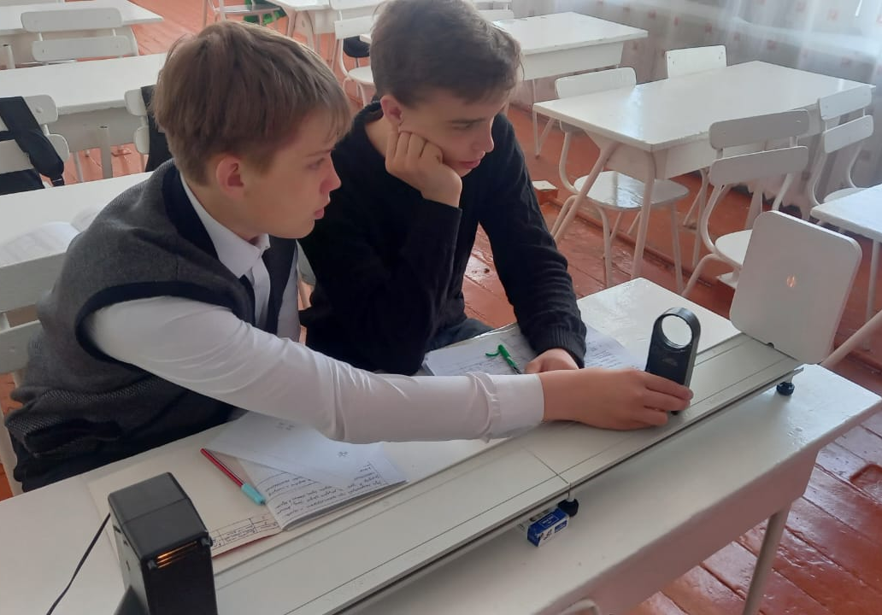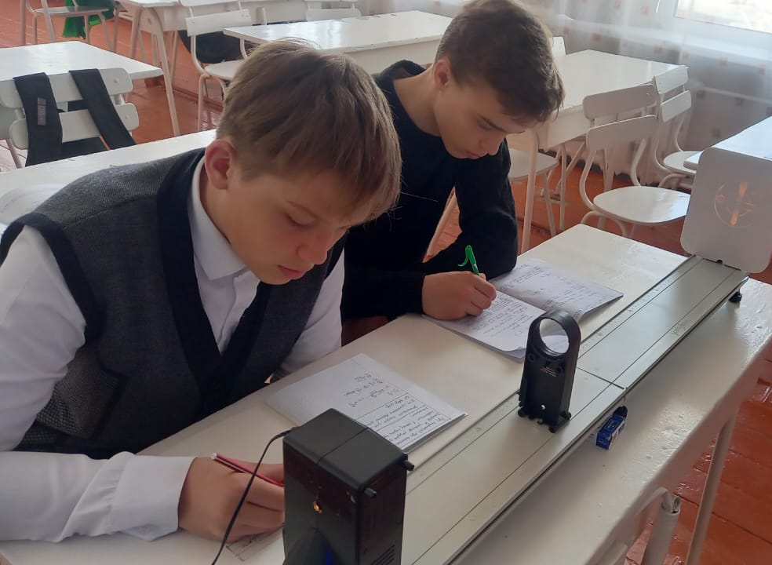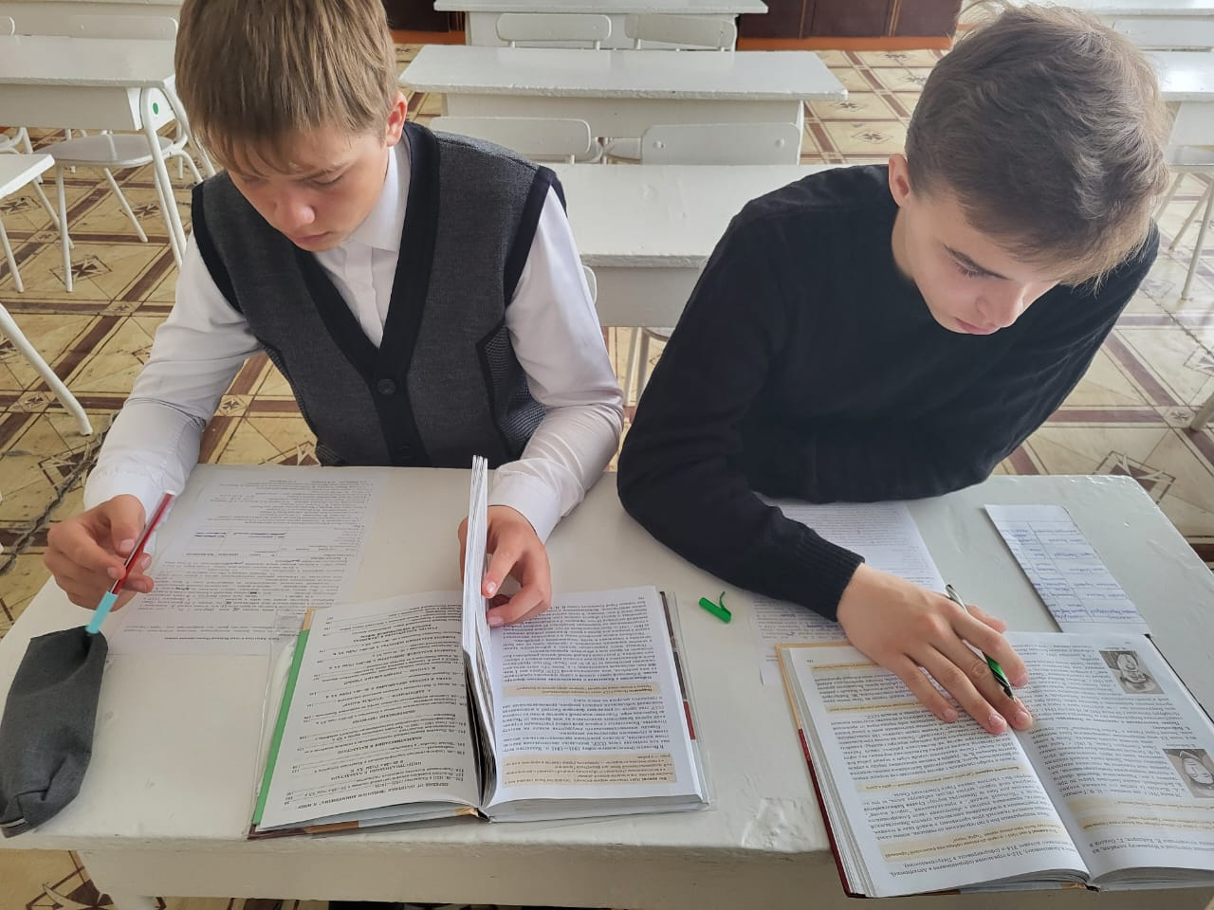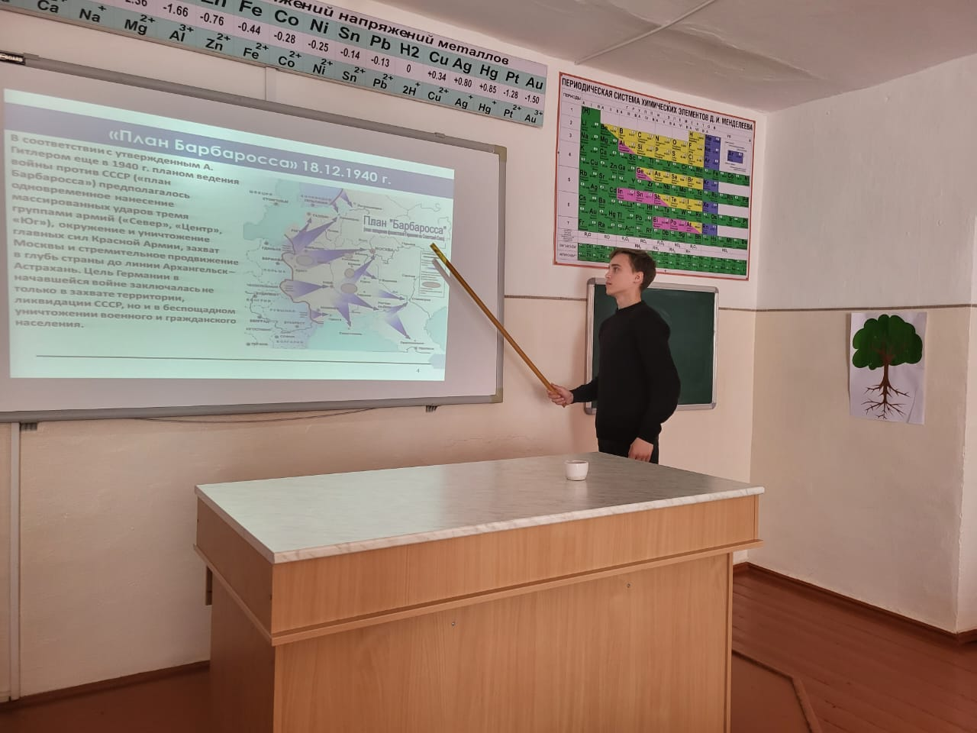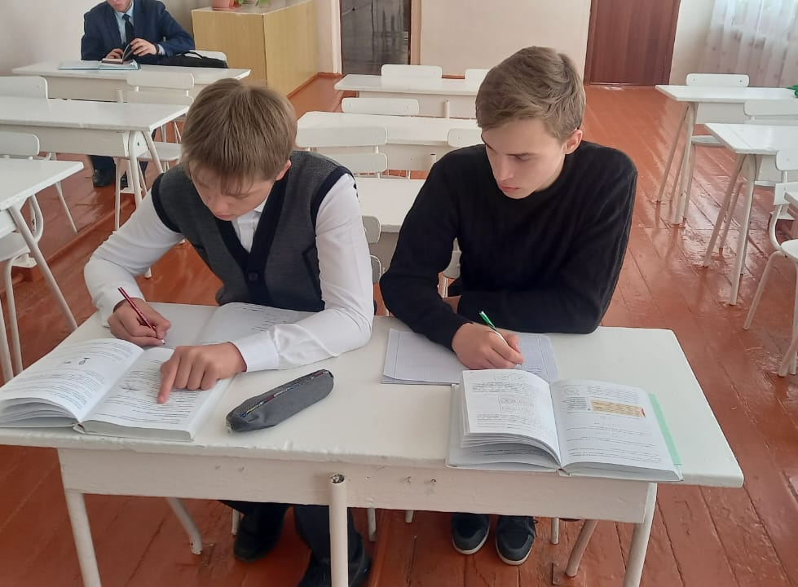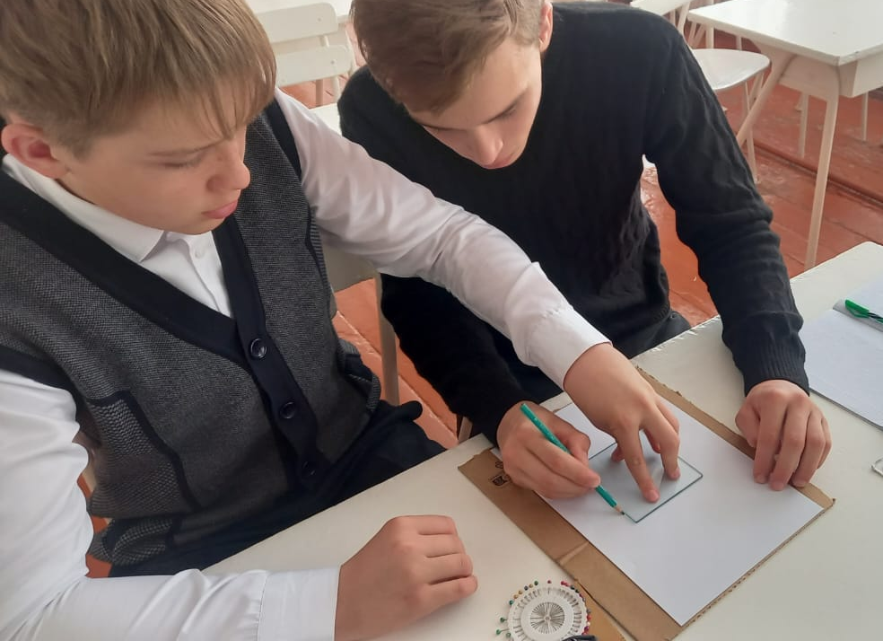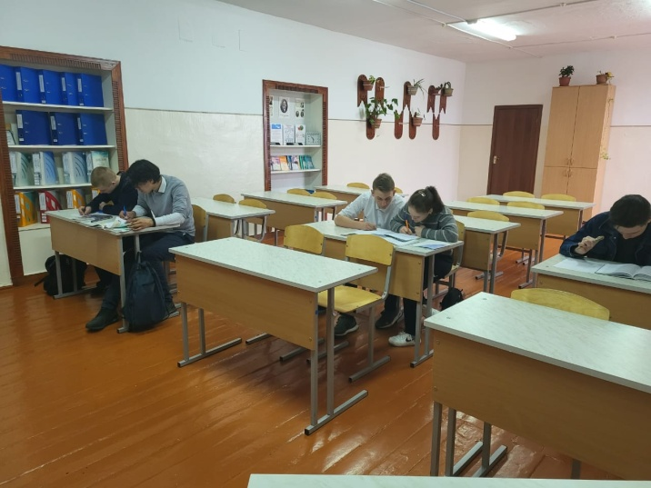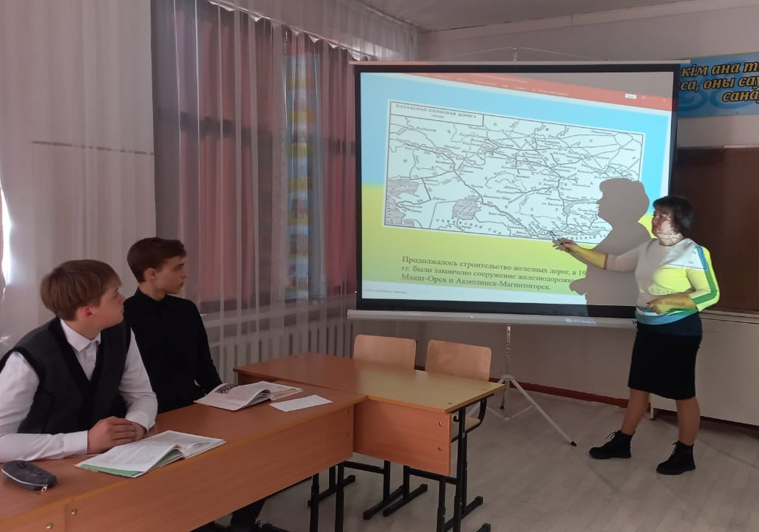
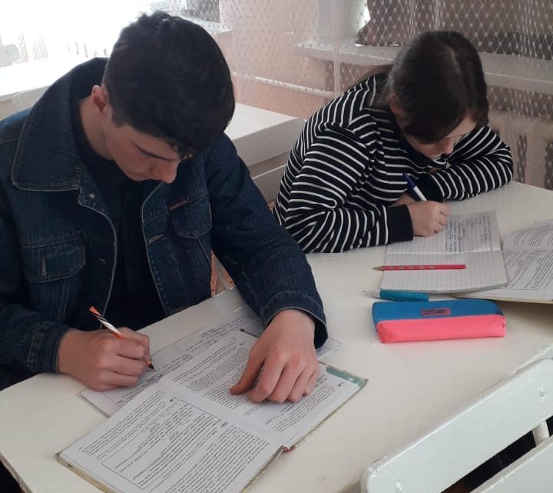
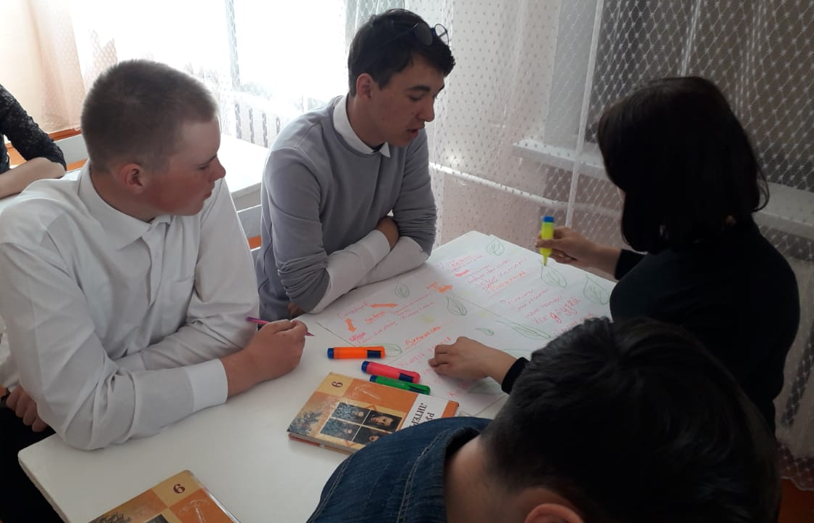
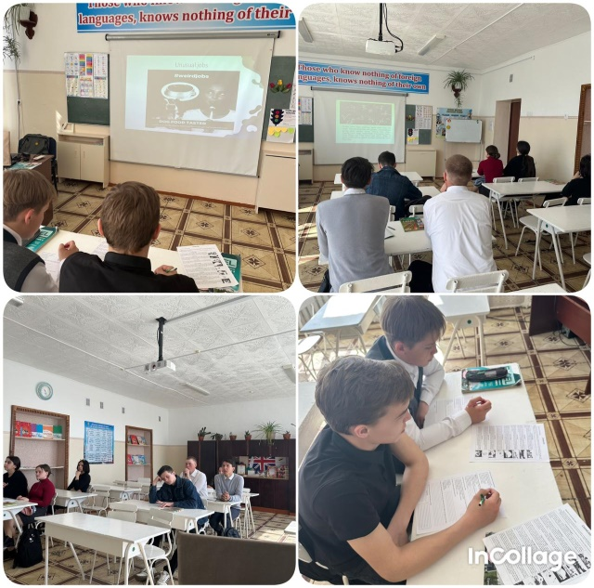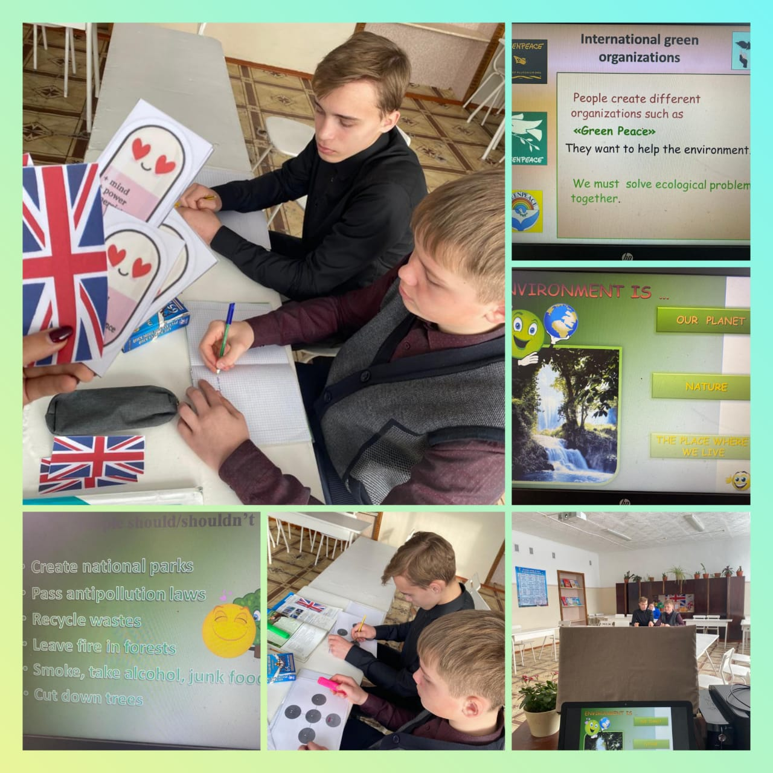
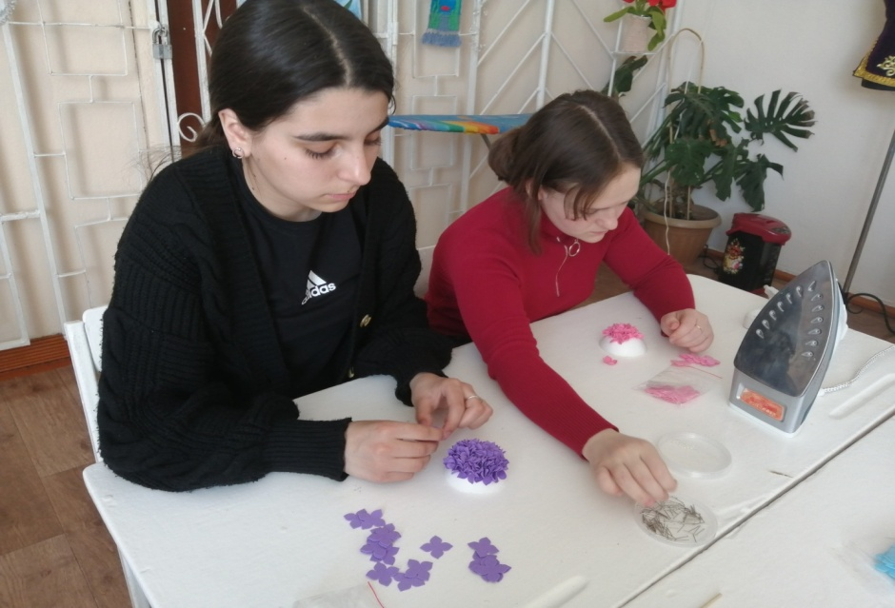
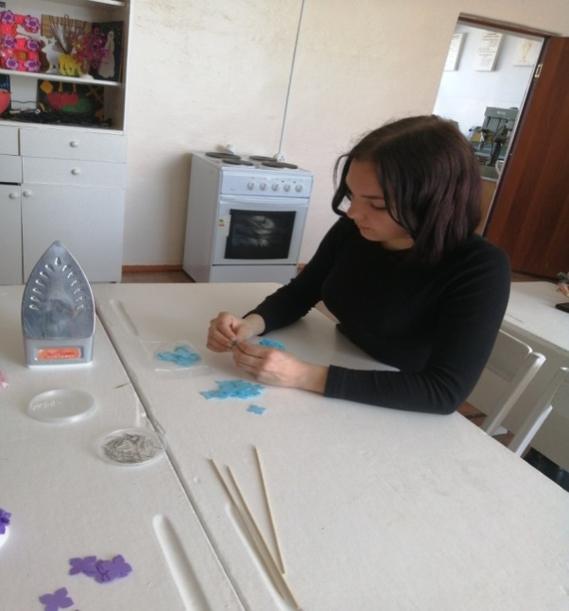
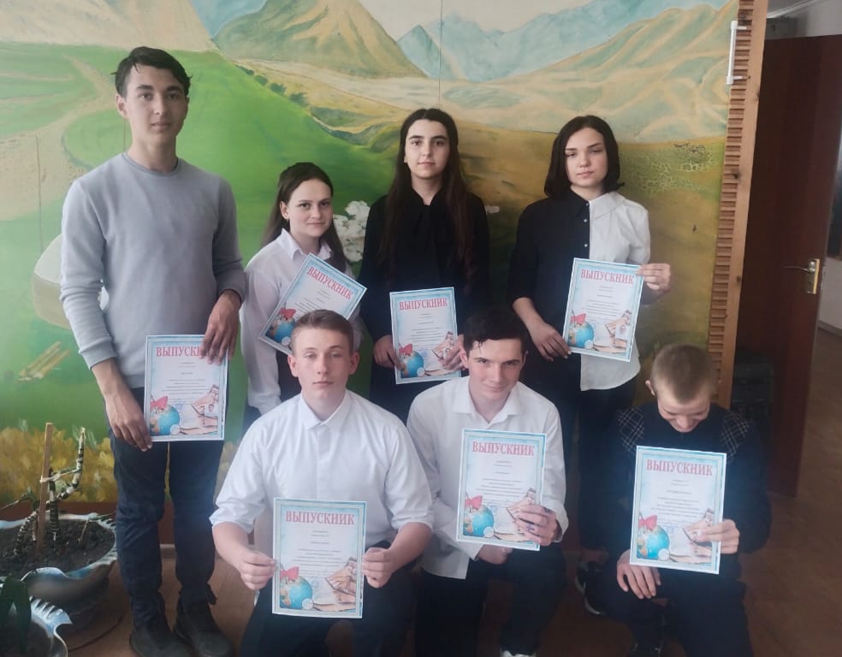
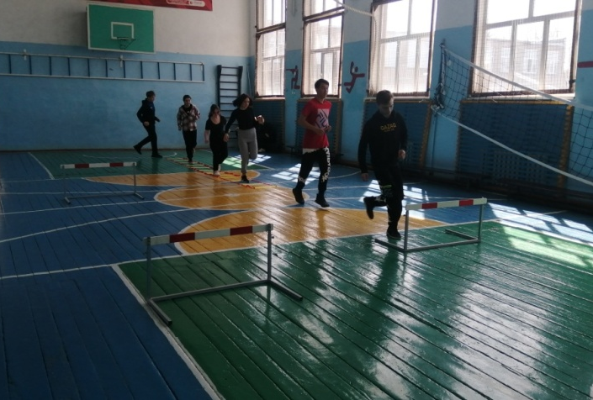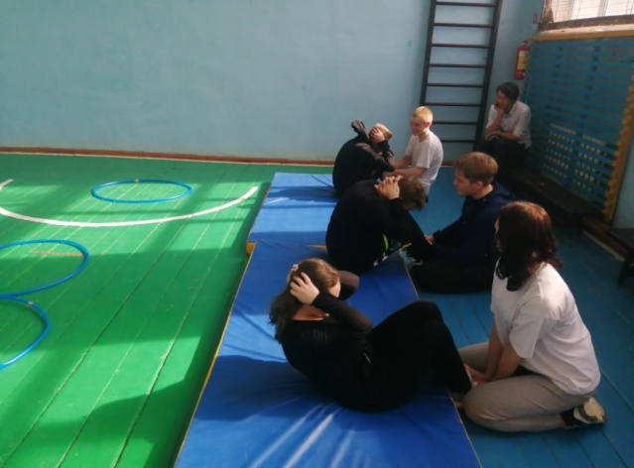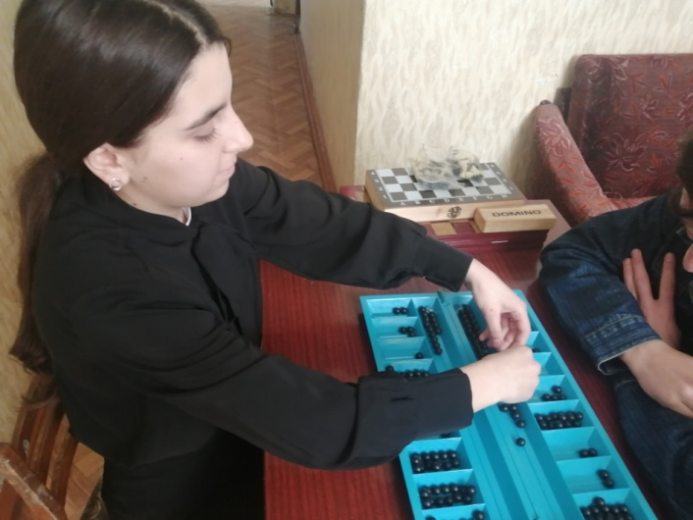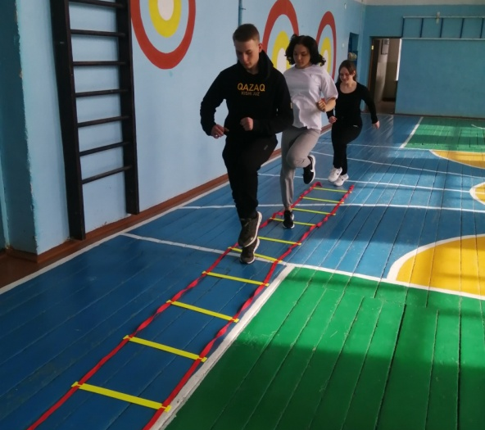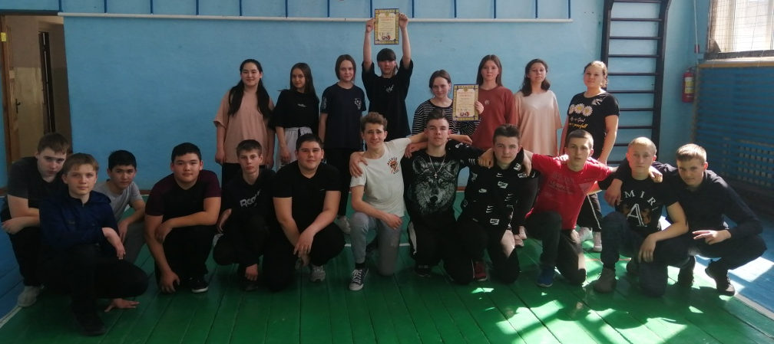

Ссылки на интернет сайт
http://bul-kapitonovskaja-shkolasad.edu.kz/news/open/id-4107731
http://bul-kapitonovskaja-shkolasad.edu.kz/news/open/id-4108818
http://bul-kapitonovskaja-shkolasad.edu.kz/news/open/id-4113718
http://bul-kapitonovskaja-shkolasad.edu.kz/news/open/id-4113728
http://bul-kapitonovskaja-shkolasad.edu.kz/news/open/id-4117788
http://bul-kapitonovskaja-shkolasad.edu.kz/news/open/id-4120426
http://bul-kapitonovskaja-shkolasad.edu.kz/news/open/id-4131275
http://bul-kapitonovskaja-shkolasad.edu.kz/news/open/id-4131288
http://bul-kapitonovskaja-shkolasad.edu.kz/news/open/id-4142841
http://bul-kapitonovskaja-shkolasad.edu.kz/news/open/id-4142833

6. Работа педагога-психолога
Целью психологического сопровождения было: создание социально-психологических условий для развития личности учащихся и их успешного обучения,
Задача: формирование личностных характеристик, отвечающих требованиям новых стандартов, на основе выстраивания индивидуальной образовательной траектории развития учащихся и формирования устойчивости мотивации познания; для психолого-педагогической поддержки всех участников процесса.
Психолого-педагогическая поддержка учащимся, открытие перед учащимися дальнейшего личностного роста. Советы, рекомендации учащимся, консультация «В мире новых профессий» Выявление эмоционального состояния у учащихся «группы риска» по методике «Опросник поведения» Методика «Дом, дерево, человек». Представление информации о мире профессий, влияние здоровья человека на выбор профессии. Профориентационное занятие «Общение – основа человеческого бытия», «Планирование профессионального пути». Информационна галерея «Это интересно знать», выставка «Иллюзии восприятия», беседы с психологом «Твой выбор»
«Корзина идей и предложений» в течении учебного дня учащиеся могли написать свои идеи, желания и предложения.
Гармоничное развитие учащихся, способных к дальнейшему развитию своего личностного, физического, интеллектуального потенциала.
Основным объектом оценки личностных результатов служит сформированность универсальных учебных действий, включаемых в следующие три основных блока:
самоопределение — сформированность внутренней позиции обучающегося — принятие и освоение новой социальной роли обучающегося; становление основ российской гражданской идентичности личности как чувства гордости за свою Родину, народ, историю и осознание своей этнической принадлежности; развитие самоуважения и способности адекватно оценивать себя и свои достижения, видеть сильные и слабые стороны своей личности;
смыслоообразование — поиск и установление личностного смысла (т. е. «значения для себя») учения обучающимися на основе устойчивой системы учебно-познавательных и социальных мотивов; понимания границ того, «что я знаю», и того, «что я не знаю», «незнания» и стремления к преодолению этого разрыва;
морально-этическая ориентация — знание основных моральных норм и ориентация на их выполнение на основе понимания их социальной необходимости; способность к моральной децентрации — учёту позиций, мотивов и интересов участников моральной дилеммы при её разрешении; развитие этических чувств — стыда, вины, совести как регуляторов морального поведения.
В ходе занятий, учащиеся обменивались идеями, обсуждали полученный материал, составляли проект и защищали его по определённому типу классификации профессий. Благоприятный психологический климат способствовал качественному восприятию знаний на уроках, ребята с большим удовольствием посещали мероприятия и выполняли задания различного характера. К концу третьей сессии ребята всерьёз начали относится к выбору будущей профессии и дальнейшему выбору профессионального пути.
Ожидаемый результат: гармоничное развитие учащихся, способных к дальнейшему развитию своего личностного, физического, интеллектуального потенциала.
Основным объектом оценки личностных результатов служит сформированность универсальных учебных действий, включаемых в следующие три основных блока:
самоопределение — сформированность внутренней позиции обучающегося — принятие и освоение новой социальной роли обучающегося; становление основ российской гражданской идентичности личности как чувства гордости за свою Родину, народ, историю и осознание своей этнической принадлежности; развитие самоуважения и способности адекватно оценивать себя и свои достижения, видеть сильные и слабые стороны своей личности;
смыслоообразование — поиск и установление личностного смысла (т. е. «значения для себя») учения обучающимися на основе устойчивой системы учебно-познавательных и социальных мотивов; понимания границ того, «что я знаю», и того, «что я не знаю», «незнания» и стремления к преодолению этого разрыва;
морально-этическая ориентация — знание основных моральных норм и ориентация на их выполнение на основе понимания их социальной необходимости; способность к моральной децентрации — учёту позиций, мотивов и интересов участников моральной дилеммы при её разрешении; развитие этических чувств — стыда, вины, совести как регуляторов морального поведения.

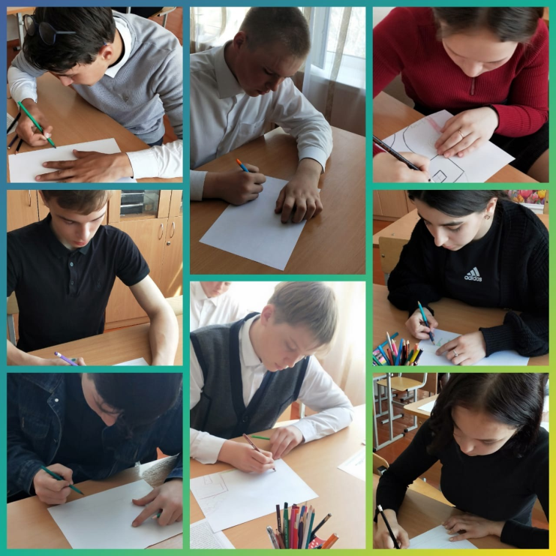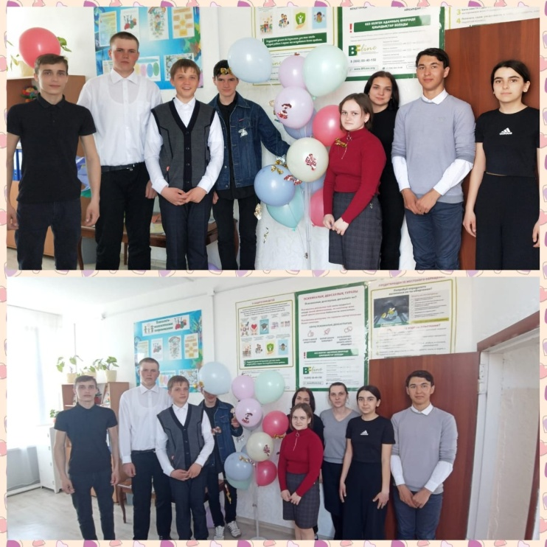
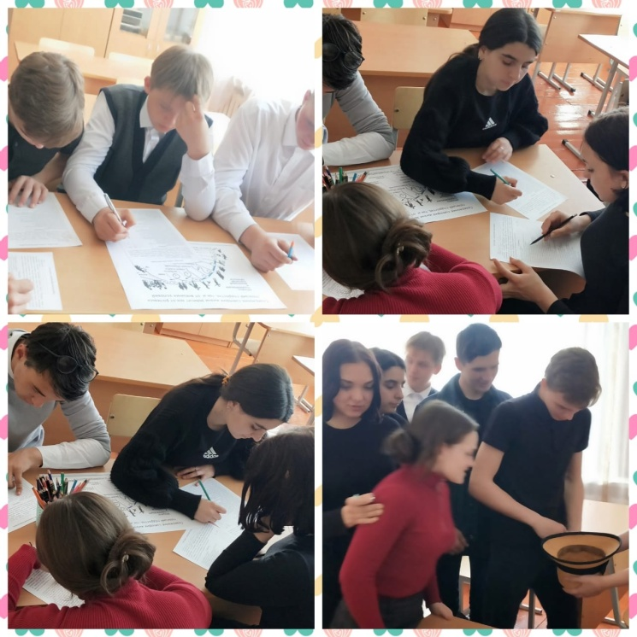
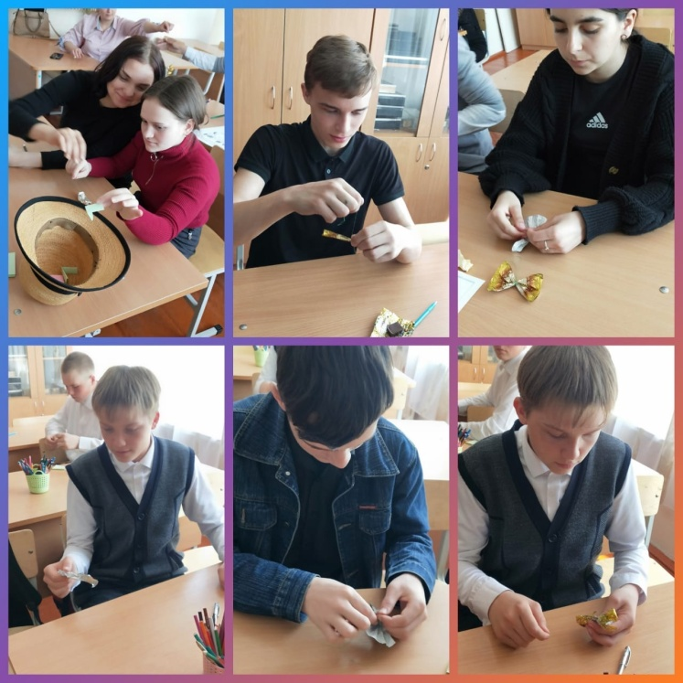

Директор школы: А.К. Казкенова

